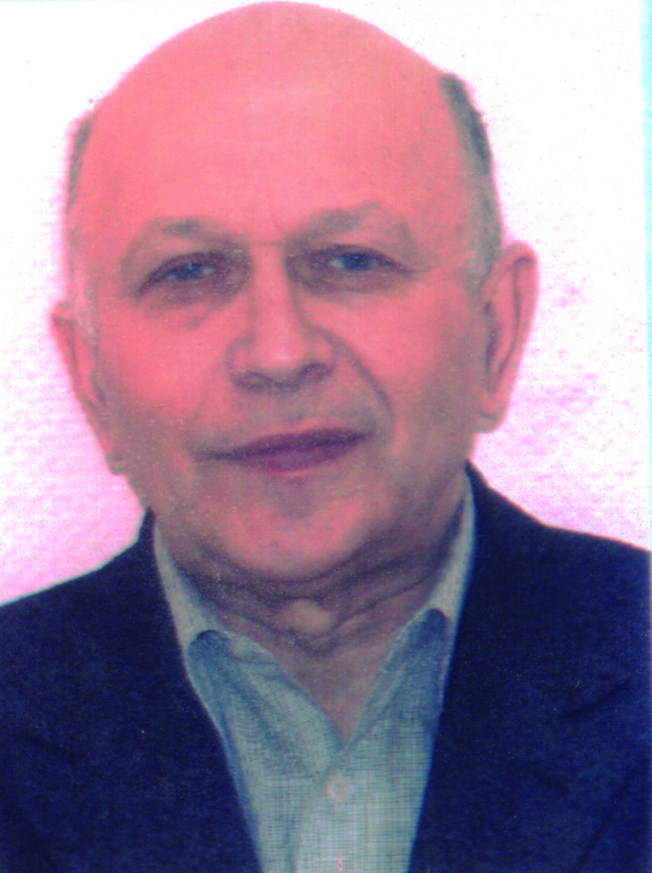

Люхтер Борис Тевелевич.

Квартира 118.
61 год, женат, двое сыновей 24 и 31 год.
Образование: средне - техническое, закончил ЖАТ по специальности «испытание самолетов».
С 1966 г. по настоящее время работает на Жуковской Летно- испытательной и доводочной базе. Начальник отдела.

